**PRIMER PROYECTO DE PROGRAMACIÓN**

**MAZE RUNNERS**

**La Gema de la Fortuna**

**Gabriel Pérez Suárez**

**C112**

**Introducción**

Mediante este proyecto de programación, tuve la oportunidad de cumplir uno de mis sueños de niño, crear un videojuego. La temática principal del juego se basa en un sistema de laberinto, en el cual 1, 2, 3 o 4 jugadores tendrán la oportunidad de pasar un rato agradable. El objetivo de cada partida es encontrar y caer en la casilla que contenga la Gema:



En la escena de la información del juego nos hacen entrar en la mente de un explorador, que hizo un viaje en el tiempo hacia el año 2025AC para llegar a las ruinas abandonadas en las que se encuentra el objetivo. Nuestro jugador, al igual que los rivales, está dispuesto a entregarlo todo para conseguirla, por lo que deberá moverse con inteligencia y suerte a lo largo del laberinto, evadiendo trampas, obstáculos y aprovechando sus habilidades para burlar al enemigo o tener una posición ventajosa.

**Mecánicas**

En cada nueva partida se generará un laberinto completamente nuevo, con caminos creados de forma aleatoria utilizando un método recursivo. La casilla de spawn de los personajes (casilla de inicio), siempre estará en un borde del tablero, simulando la entrada de la que se habla en la información y que se muestra en el menú principal. La casilla de la Gema estará en una posición aleatoria, siempre con una columna y fila impares acorde al script de generación del laberinto, esta puede aparecer incluso al lado de la casilla de inicio, pero siempre será el camino más largo a recorrer. El tablero tiene dimensión cuadrada, con 25 casillas de lado. Posee un marco de una casilla de grosor que impide que los jugadores salgan del laberinto y se olviden del juego.

**Turnos**

El juego consiste en un sistema de turnos, que se repetirá una y otra vez hasta que haya un jugador ganador (gema encontrada). La cantidad de casillas a avanzar por turno se decidirán por el lanzamiento de un dado. Es obligatorio jugar por turno. Generalmente, el jugador es libre de decidir en qué casilla caer, pero es posible estar en una punta y tener menos opciones, o que haya un obstáculo hacia alguna dirección que impida dicha jugada, y a veces pasar el turno por no tener jugadas disponibles. No existe tiempo para jugar, por lo que no es necesario tener rapidez o destreza en computadoras, y para jugar solo es necesario el mouse, solo se interactúa con:

* 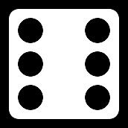Dado: Hará una animación de lanzamiento y no se puede volver a lanzar hasta el próximo turno, devolviendo el valor que se desplazará el personaje.
* 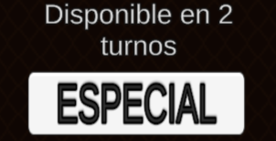Habilidad Especial: Solo se puede presionar dicho botón en tu turno, cuando el tiempo de recarga de la habilidad sea 0 y diga DISPONIBLE, y después de lanzar el dado, pero antes de seleccionar la casilla de desplazamiento. De no ser en ese intervalo tendrá que esperar al próximo turno para usarla. Esta se puede conservar para usarla cuando sea necesario.

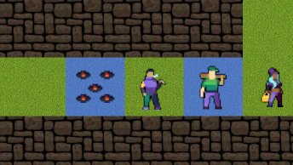

* Casillas azules de selección: Después de lanzar el dado, aparecerán dichas casillas en el tablero, a la distancia n obtenida por el dado. El jugador deberá seleccionar a la casilla que desea moverse.

**Vista global**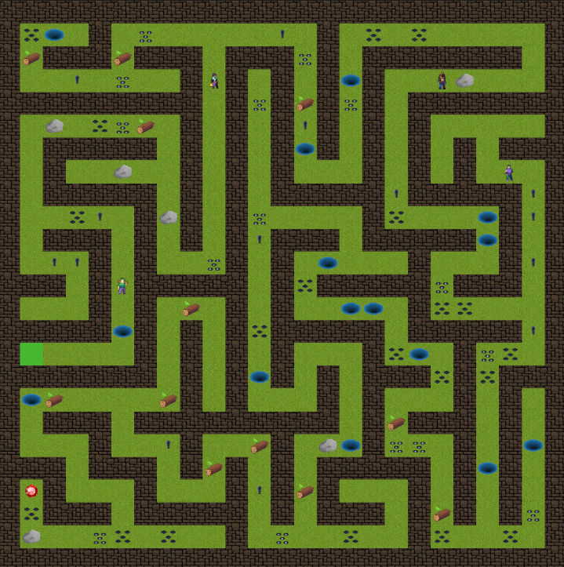

En el juego nunca se verá esta vista, ya que haría muy fácil la jugabilidad, dado que todos los jugadores sabrían a donde ir, y perdería el misterio e indecisión del jugador. Esta fue usada para el desarrollo del proyecto.

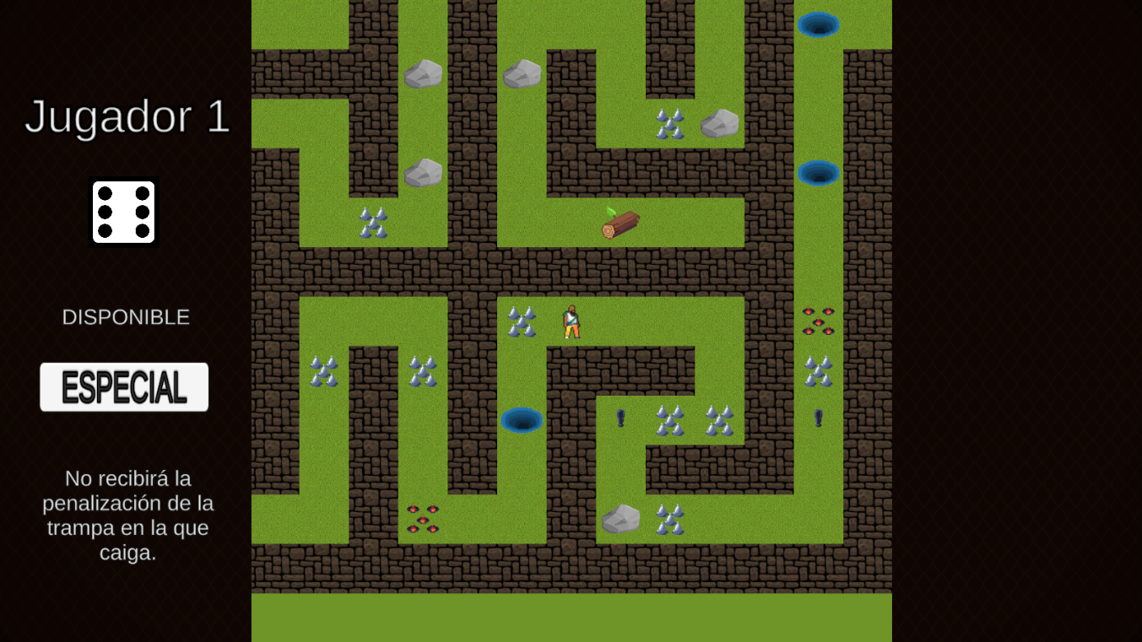**Cámara del jugador**

Esta será la vista que tendrá el usuario en todo momento. La pantalla del juego será un cuadrado en el que el jugador que le toque el turno estará en el centro, y la pantalla tendrá un canvas con el dado y el botón ESPECIAL en todo momento. En esta cámara, el jugador verá 6 casillas hacia cada dirección, justo lo necesario, por tirada de dado (las casillas azules nunca estarán fuera de esta vista).

**Trampas**

Estas son implementadas y administradas mediante el script Traps.cs, de forma aleatoria por todo el mapa, el jugador al caer en una de ellas recibirá una determinada penalización.

Cada partida cuenta con 8 tipos de trampas distintas, todas son visibles menos dos (explosión y veneno), las cuales serán esquivadas a pura suerte. Dentro de estas trampas, el tronco y la piedra se consideran obstáculos, ya que se dedican a limitar el movimiento.

La mayoría de las trampas cuenta con animación y sonido al interactuar con ellas.

A continuación se explica el efecto de cada una…

1. Pinchos: La próxima jugada del jugador será de una casilla.



2. Fuego: El jugador se pone negro y se puede trasladar a una casilla cercana, recibiendo su efecto si es otra trampa.



3. Trampa para osos: El jugador esperará 2 turnos.



4. Explosión: Envía al jugador que la activa y a los cercanos a la casilla inicial.



5. Veneno: Le suma 2 turnos de recarga a la habilidad especial del jugador que la activa, y a los cercanos.



6. Piedra: La casilla se vuelve inaccesible. No se imprimirá la casilla de selección. No se puede caer en la casilla de una piedra, pero sí se puede caer después de ella. Se puede decir que es el inverso del tronco.

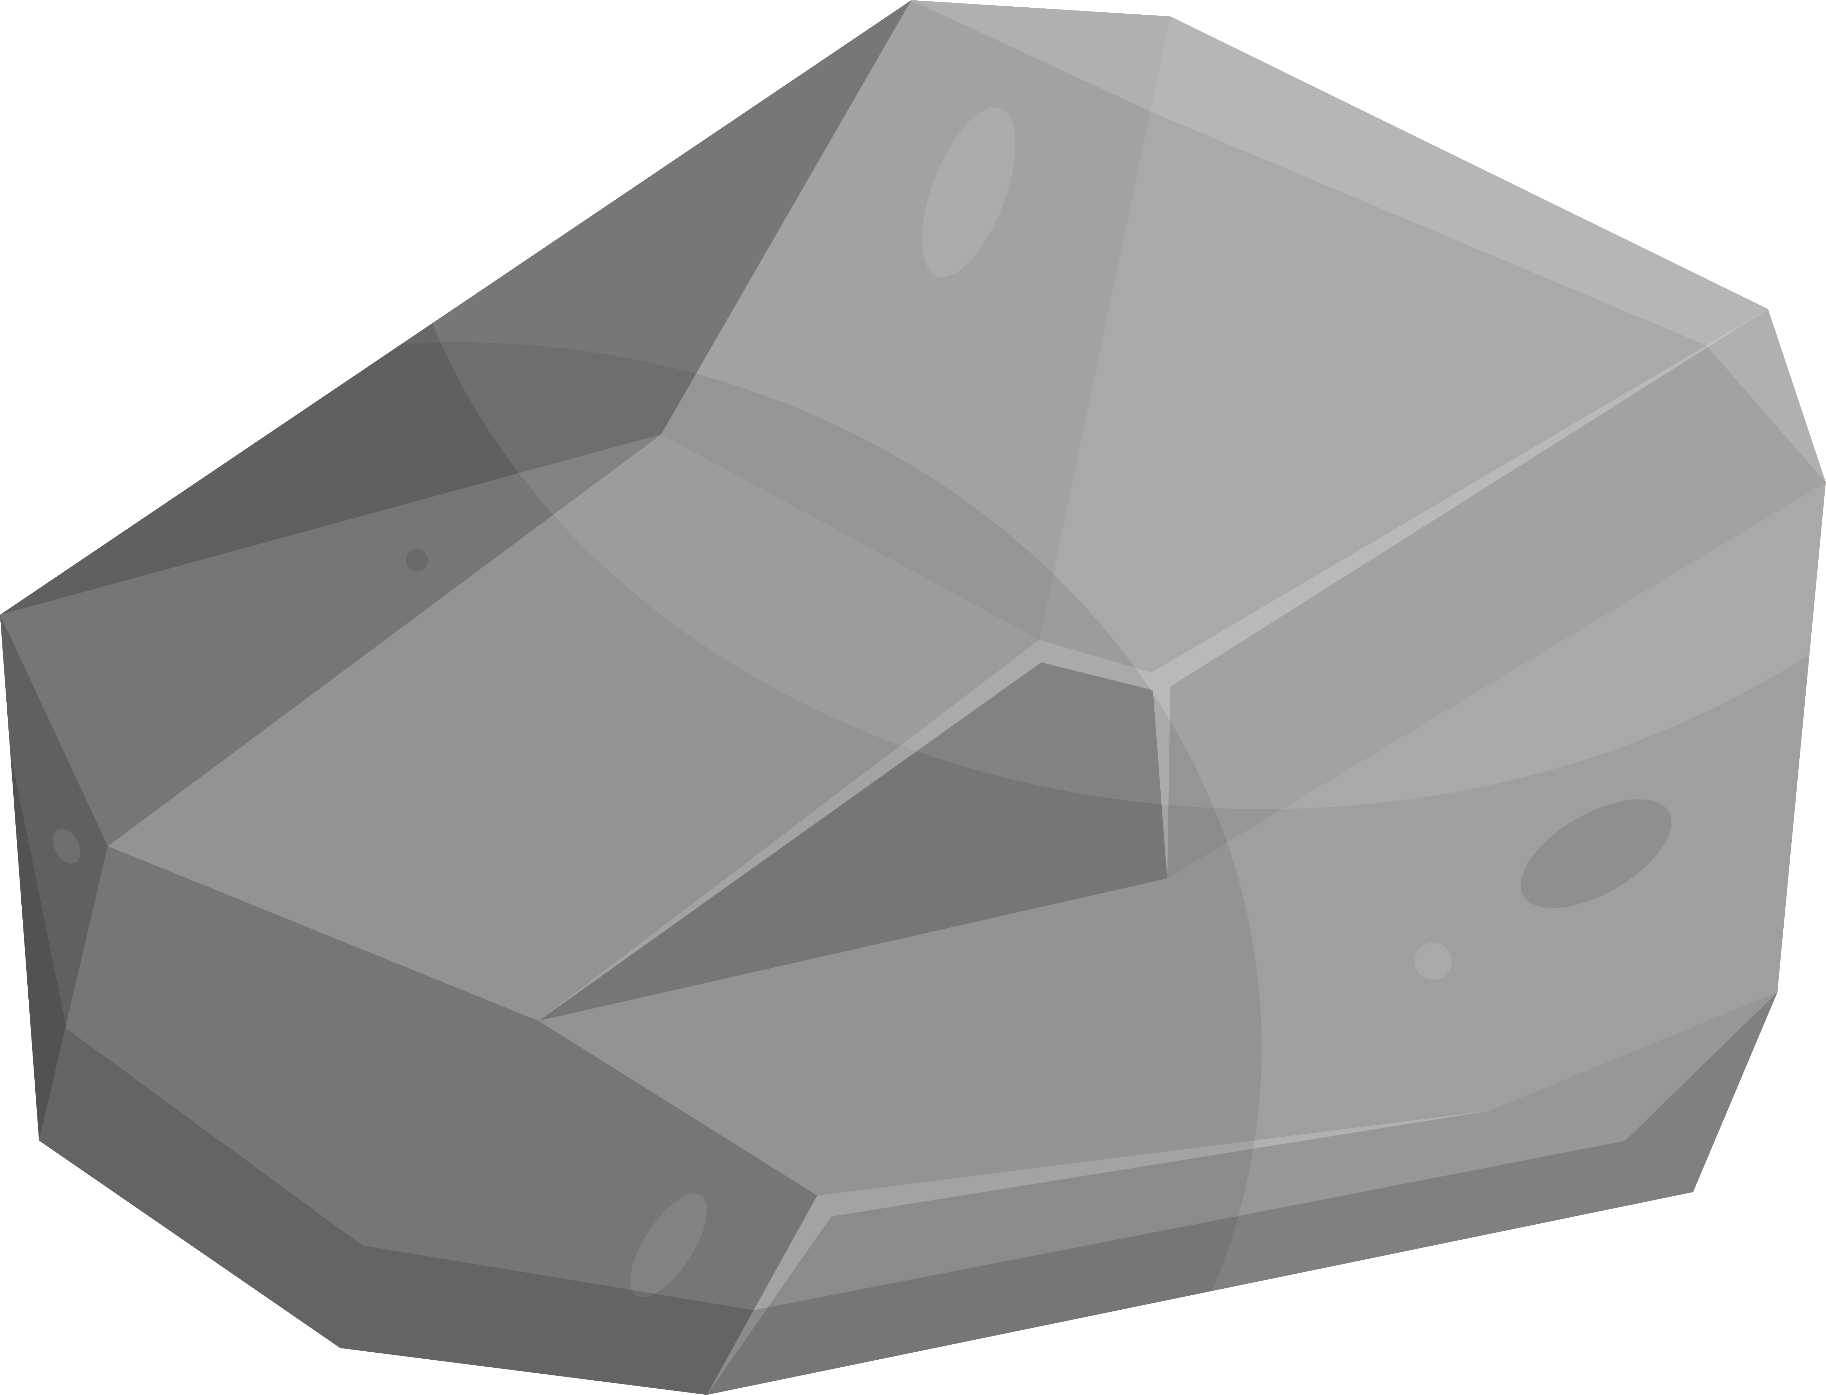

7. Tronco: Si el valor del dado es más lejano al tronco, no se imprimirá la casilla de selección, pero sí se puede caer en la casilla de un tronco, talándolo y haciendo el camino accesible. Se puede decir que es el inverso de la piedra.



8. Portal: El jugador se teletransportará a una casilla aleatoria que no tendrá trampas.

C:\Users\Gabriel\AppData\Local\Microsoft\Windows\INetCache\Content.Word\portalsSpriteSheet.png

**Personajes**

Como se mencionó en la introducción, este es un juego para el disfrute de1 a 4 jugadores. El proyecto cuenta con 8 personajes distintos y variados, cada uno con habilidad especial única. Estos se seleccionan en la escena 2, la cual le envía los datos a la escena 3 (La escena de juego). En esta escena se prepara una variable entera que representa el número de jugadores…

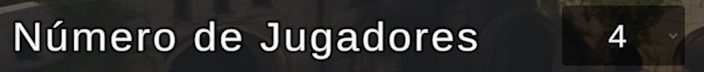

Y una lista “p” de longitud “n” (cantidad de jugadores), en la que para cada entero que aparezca, su posición en la lista representa el número de jugador que es en el juego (1, 2, 3 o 4) y su valor es el tipo de personaje que eligió (del 1 al 8), no se pueden repetir personajes…

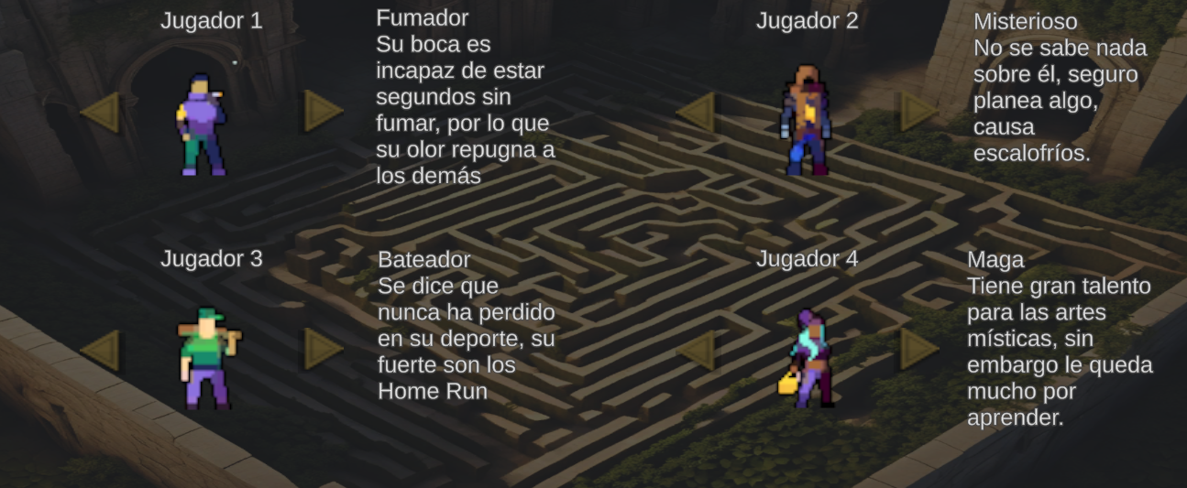

En este menú, mediante los botones triangulares se puede elegir el jugador deseado, y saber el número de jugador que será en la partida.

Cada personaje está animado, y al efectuar la habilidad especial hacen un sonido único.

Las habilidades de los personajes se explican a continuación…

1. Fumador

Fuma un súper cigarro que asquea a los jugadores cercanos, y no pueden usar su habilidad por 3 turnos más.

TE: 2 turnos



1. Misterioso

Avanzará la casilla y volverá a jugar, pero avanzará lo mismo.

TE: 3 turnos



1. Bateador

Lanza bolas y aturde a los jugadores que se encuentren en su fila y columna actual.

TE: 4 turnos



1. Maga

Desaparece y aparece en la posición de un jugador aleatorio, su mejor truco de magia.

TE: 5 turnos



1. Mercenario

No recibirá la penalización de la trampa en la que caiga.

TE: 4 turnos



1. Skater

Puede moverse hasta 6 casillas en cualquier dirección válida, incluso saltar troncos.

TE: 5 turnos



1. Cyborg

Es capaz de teletransportarse a una posición segura aleatoria, perfecto para salir de atascos.

TE: 5 turnos



1. Trovador

Las notas de su guitarra hacen que los jugadores cercanos se duerman por 3 turnos.

TE: 4 turnos



El proyecto fue desarrollado en Unity 2023 .2.20f1

Para ejecutar el juego debe descargar las 6 partes de Maze Runners.rar en el repositorio de GitHub y descomprimirlas a la vez.

La dirección del repositorio es:

<https://github.com/GaboPS1016/Maze-Runners-Project>

Si desea revisar el proyecto en Unity, debe descargarse todo el repositorio o clonarlo en un nuevo proyecto de su Unity, y ejecutarlo en la escena 0 (MainMenu).